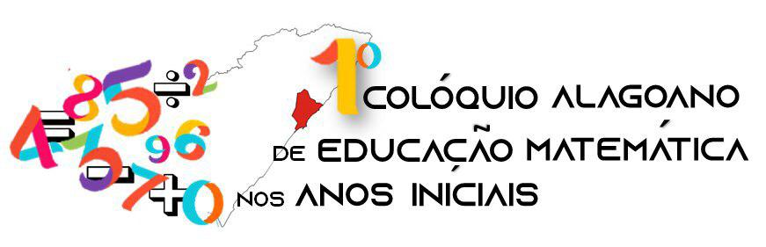
“Desafios da formação do pedagogo e
sua atuação nas aulas de Matemática”

CONSTRUINDO O CONCEITO DE FRAÇÕES COM MATERIAIS CONCRETOS

Givaldo da Silva Costa
Secretaria Estadual de Educação de Pernambuco
givaldocosta59@gmail.com

A maioria dos nossos estudantes, nos mais diversos níveis de escolaridade, principalmente nos Anos Iniciais do Ensino Fundamental, sentem dificuldades em praticar as operações e resolver situações-problema com números racionais. Na hipótese de que uma das principais dificuldades do ensino-aprendizagem atual está na deficiência ao construir o conceito dos números fracionários, temos como prioridade fazer uso da instrumentalização adequada para construindo-o à luz da origem epistemológica da sua palavra, apresentando-a com mais de um significado conceitual, contribuindo assim para que o estudo de frações não continue a ter um alto índice de rejeição entre os estudantes brasileiros.
Como percurso metodológico, foi aplicado alguns questionamentos com 30 professores de Matemática dos Anos Finais do Ensino Fundamental, que lecionam em escolas da Rede Estadual de Pernambuco:
- Como você conceitua Frações? Identifique quais das figuras abaixo que representam frações:
A
B
C
D
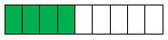
- Sabendo que uma das representações gráficas de 4/9 é como seria a representação gráfica de 9/4?
- Como você conceitua frações próprias e frações impróprias? Por que recebem esses nomes?
Na busca de respostas para os questionamentos acima, discutimos que O Novo Dicionário Aurélio da Língua Portuguesa (2009) aponta que a palavra fração vem do latim “fractione” que quer dizer “dividir, quebrar, rasgar”, também encontramos: “porção, parte de um todo”e mais adiante vem: “Na Aritmética: número que representa uma ou mais partes da unidade que foi dividida em partes iguais; número fracionário”. Notamos que nas definições apresentadas, não há uma atitude precipitada em mostrar fração apenas como parte da divisão em fatias iguais, como acontece no ambiente escolar. Alguns especialistas educacionais apontam que a postura inicial em apresentar a fração apenas como o inteiro dividido em partes iguais deve-se ao fato de que para realizar as suas operações fundamentais, essa divisão igualitária é imprescindível, levando-nos a averiguar que o motivo é simplesmente de caráter operacional, e não conceitual.
É visível que, ao longo do tempo, a prática pedagógica escolar priorizou o significado de “repartição” como significado conceitual, relegando ao segundo plano, o significado de “medição”. Entretanto, propõem-se direcionar o pensamento não apenas à quantidade de partes iguais em que o inteiro foi dividido(repartição), mas sim também à da parte tomada, quantas vezes ela cabe no inteiro(medição). Mesmo porque, segundo Lopes (2008) é unanimidade entre os estudiosos matemáticos, que: “[...] não é possível isolar cada uma das ideias envolvidas com as frações e suas interpretações”.
Quanto à nomenclatura que damos aos tipos de frações, poucos param para pensar o porquê das denominações “frações próprias” e “frações impróprias”. Discutimos que próprio é aquilo que é pertinente, característico; impróprio é aquilo que é inadequado, inconveniente, deixando a impressão de que, do ponto de vista histórico, inicialmente as frações impróprias não foram bem aceitas no mundo acadêmico da época, tal como aconteceu com os números negativos. Quando deixamos de associar a Extração do Inteiro com a representação gráfica da fração imprópria, as informações ficam incompletas. Por exemplo, se pedirmos para representar graficamente a fração 9/4, os estudantes sentirão dificuldades, porém, ao transformar 9/4 em 2 ¼ a representação gráfica fica compreensível.
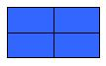
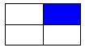
9/4 = 2 ¼
Por outro lado, destacamos que, ao conceituar tipos de frações, infelizmente ainda é predominante a linguagem de que “fração própria é aquela em que o numerador é menor do que o denominador” (que leva apenas à memorização da localização dos termos fracionários), ao invés de “fração própria é aquela que representa uma quantidade menor que um inteiro” (que leva à compreensão pela comparação de uma parte com o todo). Situação similar ocorre com as frações impróprias. Devemos ter a clareza de que nem sempre a linguagem mais fácil de explicar algo hoje pode servir amanhã, assim devemos utilizando linguagens adequadas ao que vem adiante, e não apenas em atender o momento presente.
Necessário fazer algumas considerações, pois percebe-se claramente, que há uma predominância excessiva em mostrar o significado de fração apenas como consequência da “divisão do inteiro em partes iguais”, colocando-os muitas vezes em contradição quando aponta que uma determinada representação gráfica não é uma fração, mas ao mesmo tempo, dá um valor fracionário exato “pela lógica”, quando estão aplicando o significado de medição, sem o saber. Chama a atenção o fato de que a maioria dos professores apresenta a definição de frações próprias e impróprias ainda pela comparação de seus termos numerador e denominador, deixando de apresentá-las pela comparação de uma parte com o todo, além do que,ficam bastante indecisos quando solicitados a representar graficamente as frações impróprias, não conseguindo fazer relação com a extração dos inteiros.
Reforçamos que a transposição didática bem planejada é, entre outros, um fator que influi decisivamente nos objetivos e/ou metas que se quer alcançar, aliada a uma linguagem clara e simples, compatível com o nível de escolaridade.
REFERÊNCIAS
FERREIRA, A. B. H., Novo Dicionário Aurélio da Língua Portuguesa – 4ª edição, Editora Positivo, Curitiba – PR, p. 931, 2009.
LOPES, A. J.,O Que Nossos Alunos Podem Estar Deixando de Aprender Sobre Frações, Quando Tentamos Lhes Ensinar Frações. Bolema, Rio Claro–SP, v.21, n. 31, p.1-22, 2008.

